哈萨克斯坦火车订票网址： https://tickets.kz/en
乌兹别克斯坦火车订票网址：https://eticket.railway.uz/en/home
哈乌打车软件：yandexgo 哈乌两国打车便宜，人多打车比公交车合算
哈萨克斯坦导航软件：2GIS 乌兹别克斯坦导航软件：yandexgo旗下Maps
哈萨克斯坦坚戈银联汇率：73.62 乌兹别克斯坦索姆银联汇率：1721.65
哈萨克斯坦阿拉木图市区货币兑换点有很多，不用担心换不到钱
乌兹别克斯坦没有私人货币兑换点 只有ATM可以把美元-索姆 塔什干12500 布哈拉12400 相当于人民币换索姆汇率为1738.30
如用免境外取现费储蓄卡取索姆现金汇率是1697.21
撒马尔罕雷吉斯坦广场对面有一家银行可以美元换索姆汇率不错，营业时间是9：00-17：00 中午有午休 周日不营业

7.13广州-乌鲁木齐 CZ6884 广州白云国际机场T2 19:15-5h20min-乌鲁木齐天山国际机场00:35
乌鲁木齐-阿拉木图 CZ6075 乌鲁木齐天山国际机场10:20-1h50min-阿拉木图国际机场T2 09:10

7.14阿拉木图早上到达入住宾馆 市内游览 升天大教堂-绿巴扎-科克托别观景台 阿拉木图公交车需购买公交卡，不能刷信用卡

7.15阿拉木图乘坐12路公交车倒数第二站下车（离市区半小时，人多打车），全程坐三段缆车8000坚戈到达山顶游览阿拉套国家公园
如需到达冰川脚下需要徒步2小时碎石路，强度很大，需要穿冲锋衣、登山杖、雨披，如不前往可拍照打卡后直接坐缆车返回
晚上过夜火车 Almaty 2-Chimkent 6163KZT 17:30-08:26 卧铺6163坚戈（无空调） 次日早到达哈萨克斯坦边境城市奇姆肯特
如想省力可以选择阿拉木图-塔什干的跨国过夜火车，优点是火车设施较新，不用来回转车，缺点是价格贵400多人民币
还有一种是阿拉木图-塔什干过夜大巴 150元人民币 16小时 不推荐

7.16奇姆肯特（哈萨克斯坦）-塔什干（乌兹别克斯坦） 从奇姆肯特火车站可坐1小时45分钟小巴到达哈乌边境（1500坚戈），一定要在哈方一侧兑换索姆，哈萨克坚戈换索姆是24左右，入境乌兹后打车前往宾馆后游览 中亚抓饭中心 帖木儿广场 乌兹别克斯坦宾馆 公交车可刷信用卡

7.17 塔什干 白天可继续游览塔什干各地铁站（1700索姆=1元人民币 刷信用卡进站） 白色清真寺 圣母升天大教堂
晚上过夜火车 塔什干-布哈拉车票 22:48-06:42 10.15英镑

7.18早上到达布哈拉 火车站离老城有一段距离，打车前往宾馆 布哈拉景点：雅克城堡-波依卡杨建筑群-阿凡提雕像-四塔清真寺 均步行可达

7.19布哈拉-撒马尔罕 大巴车4小时 105000sum=60元人民币 大巴网站 需提前预定 如未预定没有大巴车座位门口有黑车11万索姆也可到达撒马尔罕大巴车站 车站经纬度坐标：39.807731, 64.430276

7.20 撒马尔罕 景点：雷吉斯坦广场（10万索姆）21：00有灯关秀-比比哈努姆清真寺（7万5索姆）-夏伊辛达陵墓群（7万5索姆）-古尔·埃米尔陵墓 （7万5索姆） 傍晚或早上人少的时候去可以讲价，比比哈努姆勿买票进入，里面和外面看到的差不多，帖木儿的陵墓里面就是几口棺材+一个黄金的穹顶，自己看需不需要买票进

7.21 撒马尔罕-塔什干-奇姆肯特 撒马尔罕-塔什干大巴70000索姆=40.62元人民币 4.5小时 火车4小时179250sum=101元人民币
撒马尔罕大巴车站经纬度坐标：39.675852, 67.009152 到塔什干大巴没有固定班次 需有空位才能上
晚上过夜火车奇姆肯特-阿拉木图 Chimkent → Almaty 1 22:48 →11:28 7242KZT 卧铺有空调

7.22 阿拉木图商场采购伴手礼 22:40阿拉木图国际机场T2-06:25+1天大兴国际机场

哈萨克斯坦还可坐火车前往首都阿斯塔纳，是新建城市比较气派说像迪拜一样，到了阿斯塔纳可以飞塔什干。
阿拉木图如时间多还可报名当地旅行社的一日游/两日游：两湖一峡谷

乌兹别克斯坦还有一个历史城市是希瓦，不过距离较远，交通不方便，坐火车时间较长。
乌兹住宿一定要在checkout的时候要小白条，电子的或者纸质的都可以，出境的时候海关要查
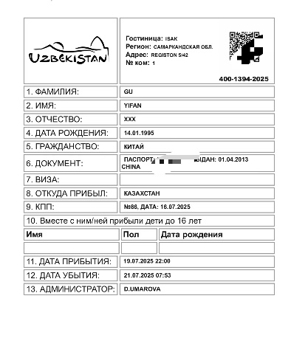
如就游玩这2个国家可选择阿拉木图进-塔什干出，少走回头路
班机可选择上海-阿拉木图 或者 杭州-阿拉木图 或者坐火车到新疆乌鲁木齐-伊宁-有跨国大巴200元到阿拉木图（11h）
回程可自行选择优惠飞机票

物价：哈萨克斯坦餐饮物价较高，乌兹别克斯坦物价较哈萨克低一点 乌兹别克斯坦的餐厅大多有服务费

出国需提前开通手机卡境外漫游，可免费收短信验证码，打紧急电话，以备不时之需。

